UNIVERZITA PALACKÉHO V OLOMOUCI
PdF KPV, 3. ročník
Učitelství pro 1. stupeň ZŠ

Pomůcka do českého jazyka - Hry s obrázky

Denisa Danielová Didaktika mateřského jazyka B
Olomouc 2017 Mgr. Veronika Krejčí
METODICKÝ LIST
Název: Hry s obrázky
Ročník: 2. třída
Učivo: Pomůcka je tvořená primárně na rozšiřování slovní zásoby, konkrétně na slova nadřazená, podřazená a souřadná. Další možné využití je při stavbě věty.
Variace: Pomůcku můžeme využít i v 1. třídě, kdy děti budou určovat první nebo poslední písmeno ve slově a vytleskávat slabiky podle obrázků.
Popis pomůcky: Pomůcku tvoří kartičky s obrázky (slova podřazená) dělícími se do tematických skupin, které jsou napsané slovně na speciálních kartičkách (slova nadřazená).
- Nářadí - kladivo, šroubovák, pilka, kleště
- Oblečení - triko, kalhoty, čepice, sukně
- Zvířata - pes, kočka, had, ryba
- Ovoce - jablko, hruška, jahoda, meloun
- Zelenina - okurka, mrkev, ředkvička, paprika
Činnosti:
- Na tabuli dáme kartičky s obrázky a děti přiřadí slovo nadřazené. Tímto způsobem můžeme pomůcku použít k vyvození učiva.
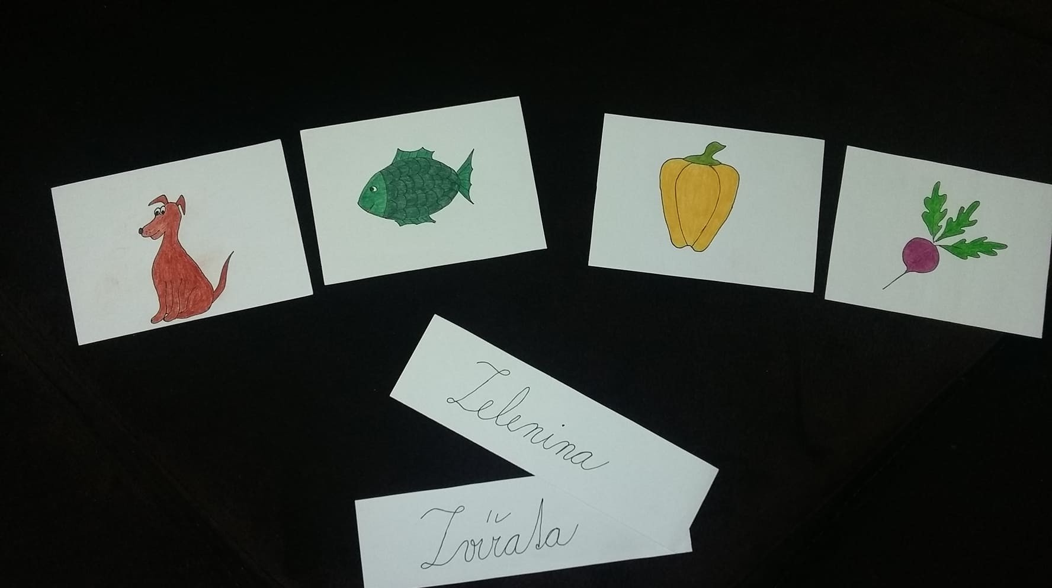

- Na tabuli dáme kartičky se slovy nadřazenými a děti pod ně přiřadí obrázky se slovy podřazenými.
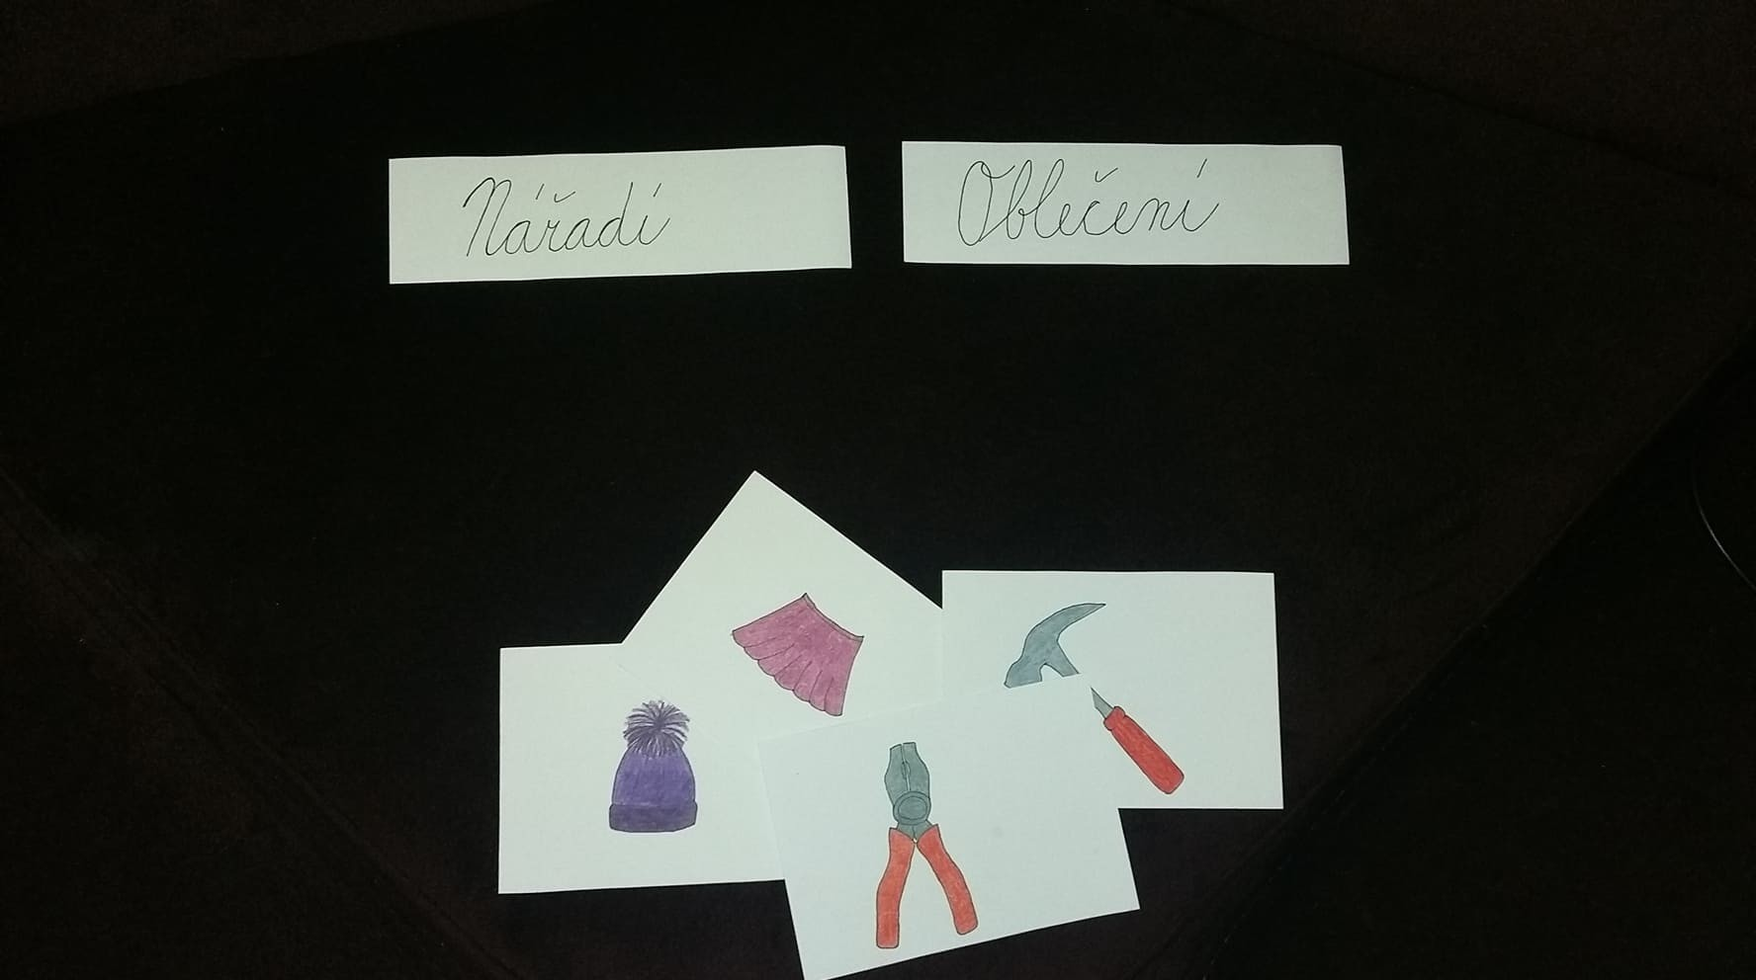

- Děti jdou z lavic na koberec, některé dostanou kartičky se slovy nadřazenými a zbytek dostane kartičky se slovy podřazenými. Jejich úkolem bude utvořit správně skupiny slov podřazených u slov nadřazených.
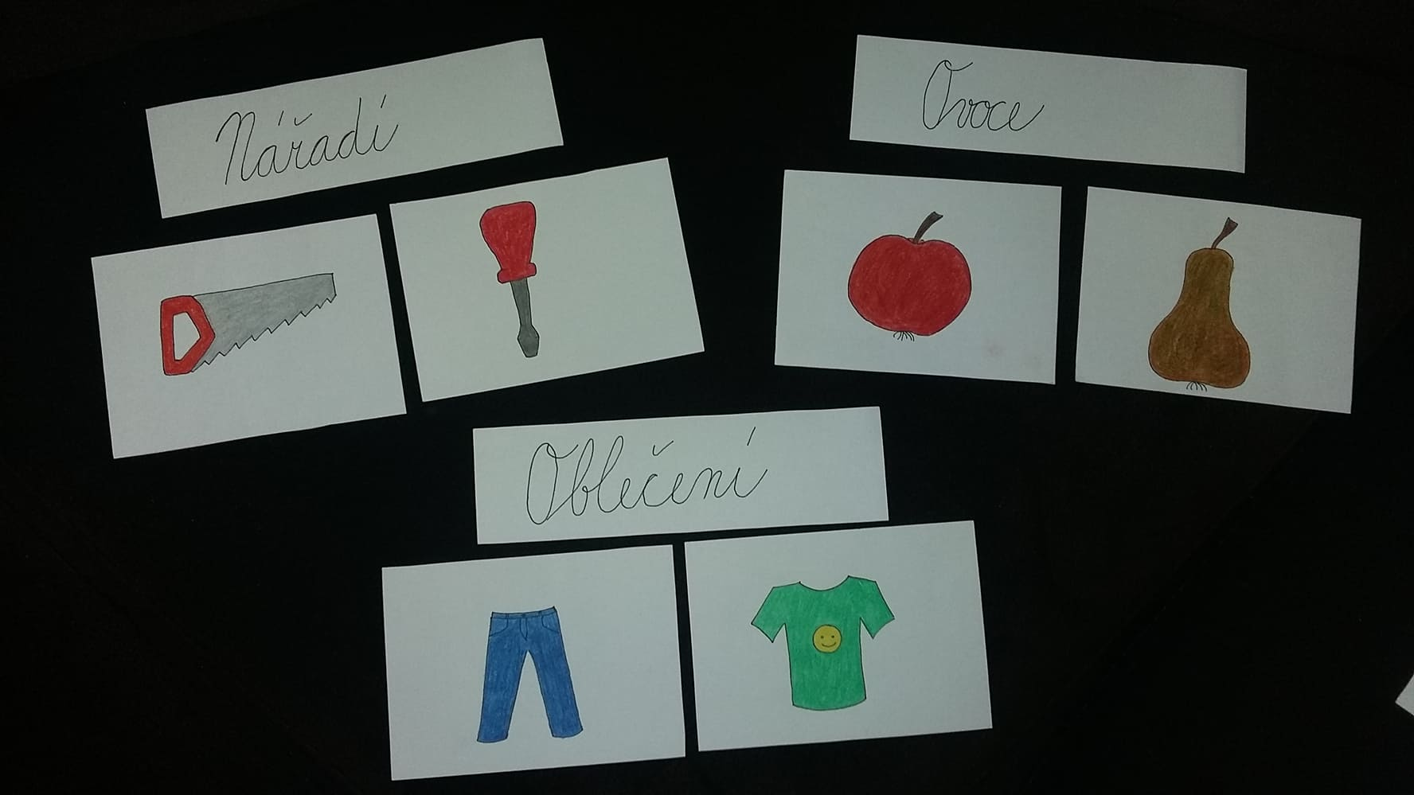

- Rozdáme dětem kartičky s obrázky a jejich cílem bude utvořit dvojice slov souřadných.
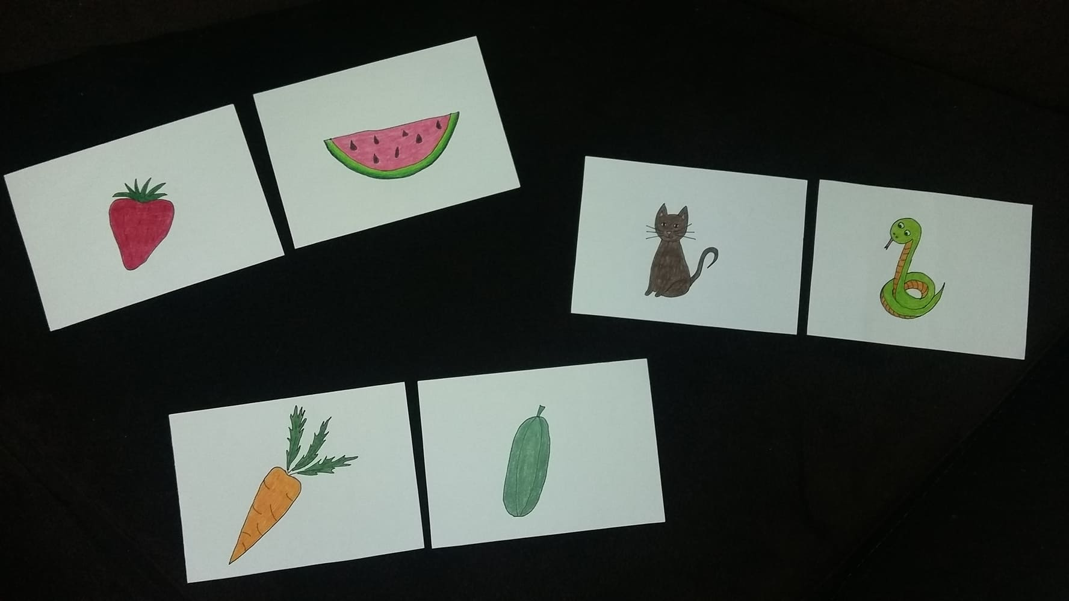

- Rozdáme dětem do skupin různé obrázky a jejich úkolem je utvořit větu, která bude obsahovat všechna slova z obrázků.
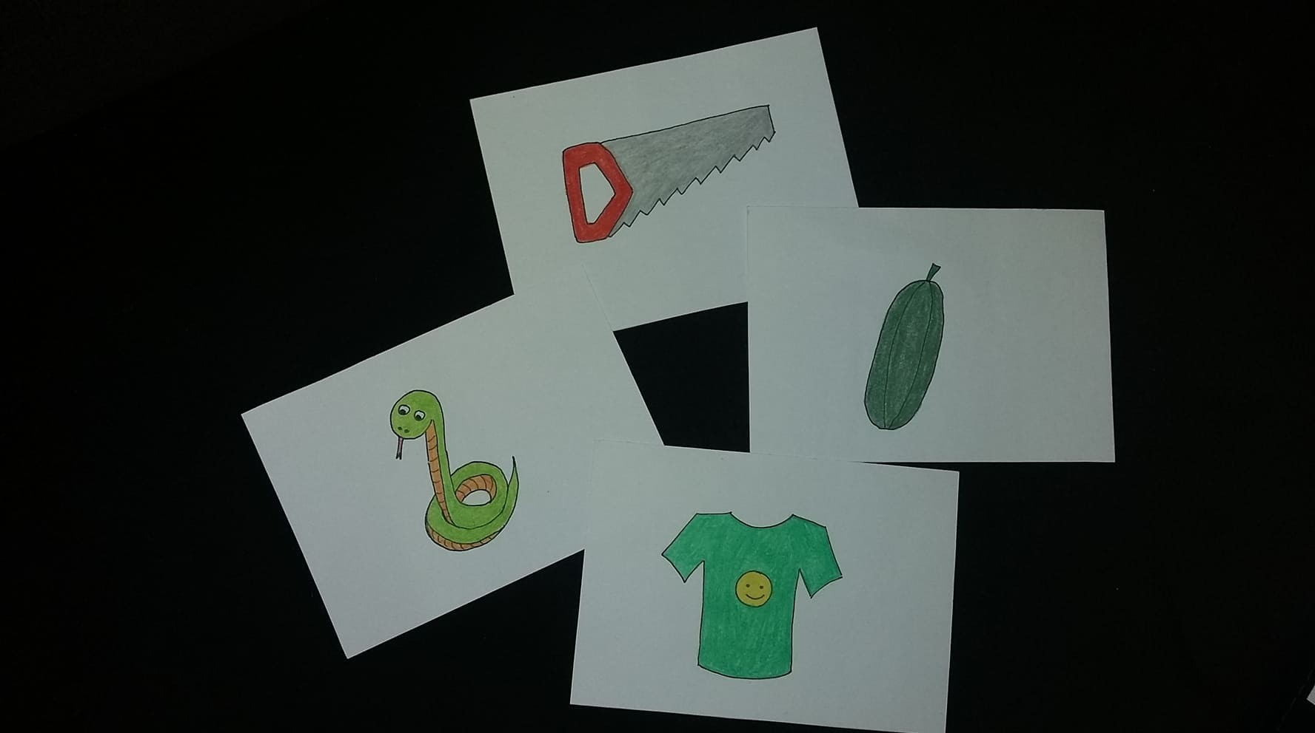

- Celá třída bude mít za úkol vytvořit příběh ze všech slov na obrázcích.
Mezipředmětové vztahy: V rámci mezipředmětových vztahů je možné vytvořit kartičky s obrázky dalších potravin a využít je k tvorbě potravinové pyramidy.

